**БАЛАНЫ КІТАП ОҚУҒА БАУЛУДЫҢ ЖОЛДАРЫ**





*Әрбір ата-ана өз перзентіне ең жақсыны қалайды. Бала өмірде жетістікке қол жеткізу үшін сауатты, білімді болып өсуі шарт, яғни ақпаратқа толы мына әлемде өз-өзіне сенімді болуы қажет, өзін еркін сезінуі керек.*

*Алайда баланың кітап оқуға құмарлығын, үнемі ізденісте болуын, жаңа білім алуға талпынуы мен дұрыс ақпа- ратты таңдауын, қоғамда баланың теріс ағымның ықпа- лына түсіп қалмауын, жеке ойының болуы мен дұрыс құндылықтар жүйесінің болуын қалай қалыптастыра аламыз?*

*Бұл сұрақтардың бір ғана жауабы бар: баланы кітап оқуға көбірек баулу және ең бастысы балаларға кітапты сүюге көмектесу керек.*

Кітап оқудың пайдасы неде?

«Кітап оқуды сүйетін балалардың сөздік қоры бай, әртүрлі салада білімі мол, мектептегі оқу үлгерімі жоғары болады, өмірде жетістікке жетеді, заңбұзушылықтарға бармайды, тәртіпті әрі тәрбиелі болып қалыпта- сады» – дейді зерттеушілер.

Мен ата-ана ретінде не істей аламын?

**Жауабы:** Қосар үлесіңіз мол! Ата-ана – баланың өміріндегі ең басты ұстаздар. Кітап оқуды бастау ешқашан кеш емес. Балаңызбен күніне бірнеше минут оқысаңыз – жеткілікті!

Сөздік қорды кеңейту және мәтінді түсіну

Оқу дегеніміз – ата-ананың дауыстап оқығанын тыңдау емес, мұқият тыңдай отыра, сөздерді есте сақтау, жаттау. Осылайша көп сөздің мағы- насын білетін балаға мәтіннің мағынасын түсініп, оқиғалар желісін бақылау оңайға соғады.

Бала оқып үйрене бастаған кезде сіз ата-ана ретінде баланың дамуы мен кітапты құрметтеуіне, кітапты сүюіне әсер ете аласыз. Бастысы балаңыздың нені қалайтынын түсініп, дұрыс кітап табуға көмектесу. Сонымен қатар, балаңызға үй тапсырмасын орындауға көмектесуді естен шығармаңыз.

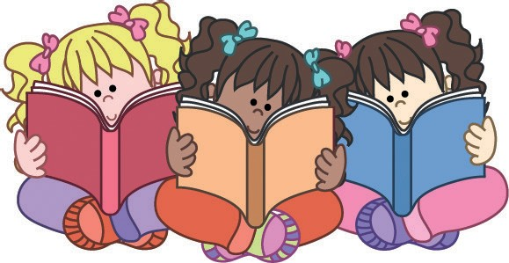

Менің балам өздігінен кітап оқу үшін әлі кішкентай, бірақ мен оны кітап оқуға, кітапты сүйюге баули аламын

Кітап балаға түсінікті тілде жазылғанына көз жеткізіңіз. Бала кітап оқуды әдетке айналдыру үшін келесідей әрекеттерді орындауыңыз қажет:

* Ата-аналар балаларына күніне 10-15 минут ДАУЫСТАП оқуы

керек (!!!), кітаптағы суреттерді талқылап, кітап жайлы пікірлерімен бөлісуі керек.

* Ата-аналар кітап оқу керек! Баласы ата-анасының кітап оқығанын көрсе, өзі де қызығып, оқитын болады.
* Баланың айналасын кітаптар қоршағаны жақсы, бірақ бұл үйге жүз кітап сатып алу керек деген сөз емес. Балаңызбен жергілікті кітап-

ханаға барып (мүмкіндік болса, кітаптар дүкеніне барып), уақыт өткізуге болады. Кітапханада баланы кітаптармен таныстырып, мазмұнын талқылап, осы жолы үйге қандай кітапты, келесі жолы қайсысын алатындарыңызды бірге шешуге мүмкіндік аласыздар.

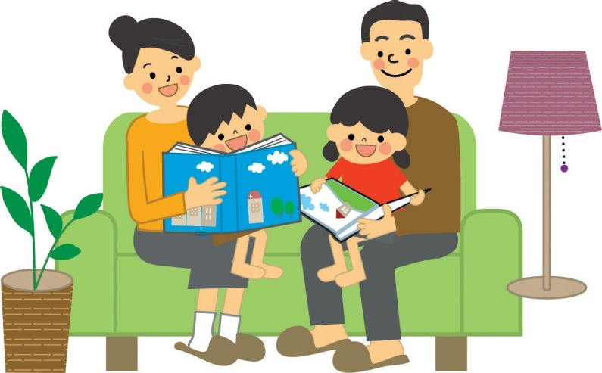

Баламен кітапты қалай оқу керек?

Күнделікті дауыстап кітап оқып үйренбеген жандарға ертегілер мен оқиғаларды дауыстап оқу таңсық, жат нәрсе болып көрінуі мүмкін. Кітап оқу сізге жат көрінгенімен, кітап оқуды жақсы көрмесеңіз де, балаңызға кітап оқудан бас тартпаңыз. Балалар кітап оқығанды ұна- тады, олар оқиғаны тыңдап отырғанда көп қиялдайды, сондықтан сізді сынамайды.

Бала қай жасында кітап оқуды бастауы керек?

Балаға туылған күннен бастап кітап оқу маңызды. Балаларға дауыстап оқыңыз, ән айтыңыз, кітаптардағы суреттерді көрсетіңіз. Бала үшін кітап ата-анасын еске түсіртетін болады. Ең жақын жандары болып табыла- тын ата-аналары үшін кітаптың маңызды екенін көрген бала, кітапты жақсы көре бастайды, мұқият тыңдап, сіз оқыған кітаптардан ләззат ала бастайды.

Ата-аналарға кеңес. Кітапты қалай оқу керек?

* Мамандар балаға 3 айлық кезінен кітап оқи бастауға кеңес береді.
* 1 жасқа дейінгі сәбиге кітап оқу кезінде оны алдыңызға алғаныңыз

жөн. Дамуға арналған кітап-ойыншықтың беттерін бірге ауыстырып, әрбір беттегі суреттерге жеке тоқталғаныңыз дұрыс.

* Уақыт өте келе беттері қалың кітаптарды интерактивті кітаптарға ауыстыруға болады.
* Суреттері бар кітапты оқу кезінде суретті нұсқап, атын айтыңыз, сол

кезде бала сөз бен суреттің бір екенін түсініп, екеуін байланысты- рады. Сондай-ақ, баланың сөздік қорын кеңейтуге септігін тигізеді.

* Кітап оқу барысында басты кейіпкерге тән мінез-құлық пен дауыс-

тарды сомдауға ұялмаңыз. Қасқыр болса-қасқырша ұлып, ит бол- са-үріп, қыңсылуға болады.

* Кітап оқуға отырған кезде баланың көңілін бөлетін басқа заттарды (ұялы телефон, теледидар т.б. ) алып тастаңыз.

Балаларға кітапты қаншалықты жиі, әрі ұзақ оқу керек

* + Қаншалықты жиі және ұзақ оқуыңыз балаңыздың сабырлығы мен шыдамдылығына байланысты. Кітап оқуға баулудың алғашқы кезінде балаңыз кітап оқуға қызығушылық білдіре қоймайды, сон- дықтан бірнеше минут отыруы мүмкін, бірақ кітап оқуды әдетке айналдырсаңыз, баланың кітап тыңдауға құлшынысы оянып, ұзағы- рақ отыруы мүмкін. Сондай-ақ, сіздің үнемі кітап оқуды ұсынуыңыз, бастамаларыңыз бен әртістік қабілеттеріңіз балаға кітап оқудың қызық екенін сезіндіруі мүмкін.
  + Сіз неғұрлым көп оқитын болсаңыз, соғұрлым кітап оқу баланың да күнделікті ісіне, әдетіне айналады. Мамандардың кеңесіне сүйен-

сек, мектепке дейінгі жастағы балаларға күндіз немесе кешке, ал бастауыш мектеп оқушыларына ұйықтар алдында, түнде ертегі оқығаныңыз дұрыс.

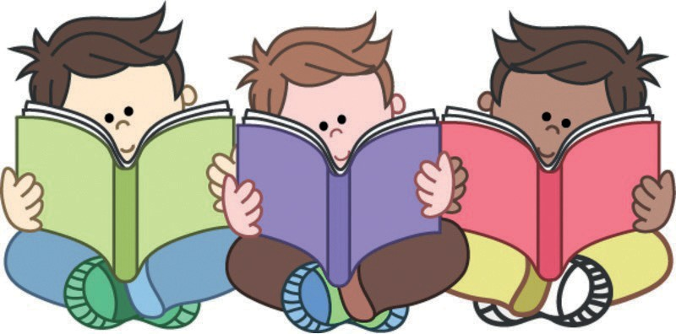

Балаларды кітап оқуды сүюге үйретуде

**мамандардың кеңесі**

* Кітап күнделікті өміріңіздің ажырамас бөлігіне айналуы керек. Ата-анасы 10-15 минут бос уақыты пайда болған кезде балаларына дауыстап оқып беретін бірнеше кітаптың болғаны дұрыс.
* Жергілікті кітапханада оқырман билетін аштырыңыз. Балаңызды

ертіп, кітапханаға барыңыз. Бірге уақыт өткізу, бірлесіп кітап таңдау сіздерді жақындатып қана қоймай, балаңыздың қандай тақырып- тарға көбірек қызығатынын білуге мүмкіндік береді.

* Балаңызға оған қызықты тақырыптар аясында жазылған кітаптарды

табуға көмектесіңіз. Проза болса да, журнал немесе комикстер болса да оқуға рұқсат етіңіз, себебі қазір не оқитыны емес, оқығысы келетіндігі маңызды.

* Балаңызға дауыстап оқу кезінде ыңғайлы орын таңдаңыз, себебі

ыңғайлы орын – баланың алаңдамай, оқығаныңызды мұқият тыңдайтындығының кепілі.

* Оқу барысында балаңызға келесідей сұрақтар қойыңыз: Ары қарай

не болады деп ойлайсың? Кеше оқиғаның қай жеріне дейін оқы- дық? Басты кейіпкерлердің аттары кім? Саған кейіпкерлердің қай- сысы ұнайды? Неге? т.б.

* Бір бос минутыңыз бола қалса, балаңызға дауыстап оқыңыз. Өзіңіз-

бен үнемі кітап алып жүріңіз. Мысалы, дәрігерге кезекті күтіп тұрғанда, басқа да жағдайларда балаңызға кітап оқып бере аласыз.

* Балаңыз жақсы көретін кітапты, кітаптың қызықты, есте қалған,

ұнататын бөліктерін қайта-қайта оқудан жалықпаңыз. Бірнеше рет оқығаннан кейін баланың тілі жаттығып, бала тез оқи бастайды. Ал ол өз кезегінде баланың өзіне деген сенімділігін арттырады.

* Балаңызға ұйықтар алдында, кез келген уақытта ертегілер мен

басқа кітаптарды дауыстап оқыңыз. Дауыстап кітап оқу – баланың демалып, ұйқыға дайындалуының ең жақсы жолы.

* + Кішкентай балаларға санамақтар мен тақпақтарды (әсіресе жол- дары мен сөздері қайталанатын, ұйқасқан) оқыған өте пайдалы. Оларды тыңдап отырған бала, жаңа сөздерді қайталап, есте сақ- тауға тырысады.
  + Кітаптар баланың қызығушылық танытатын тақырыптарына сәйкес болуы керек. Мысалы, балаңыз ғарыш кемелеріне қызығатын болса,

оған ғарыш кемелері туралы кітаптарды сатып алыңыз. Ал қызыңыз көбелектерді жақсы көретін болса, көбелектер туралы кітаптар, ертегілерді тауып бергеніңіз жөн. Егер балаңызбен кітапханаға немесе кітаптар дүкеніне келген болсаңыз, өзіңізге ұнайтын кітапты сатып алуға мәжбүрлемеңіз.

* + Бастысы! Балаларыңыз сіздің кітап оқудан ләззат алатыныңызды көруі керек. Бала ата-анасының кітап оқитынын көруі керек...

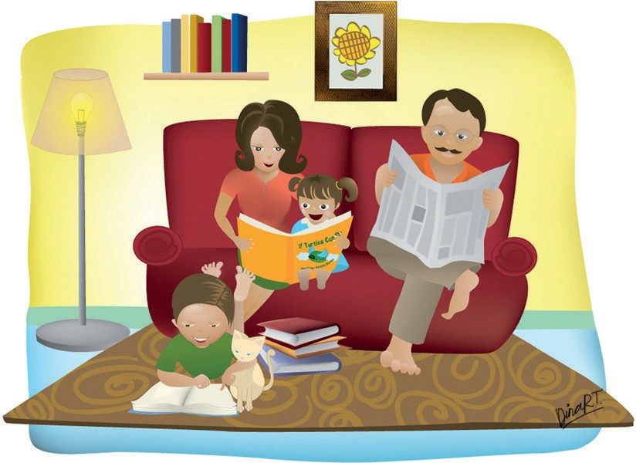

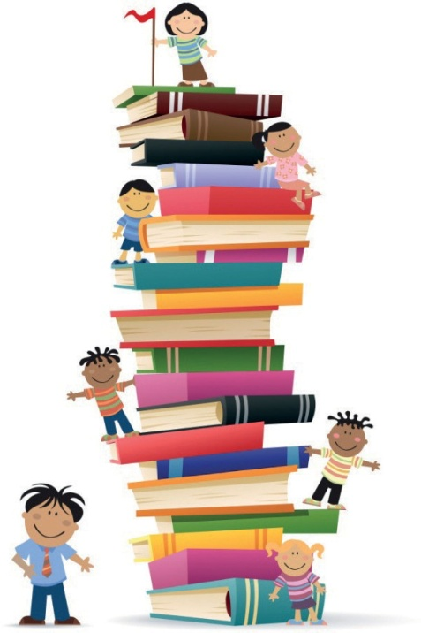КІТАПТЫ ҚАЛАЙ ДҰРЫС ТАҢДАУ КЕРЕК

Балаға кітап сатып алу айтарлықтай жауапты іс. Аналар мен әкелер өз баласына кітап сатып алу кезінде өте мұқият болулары қажет. Ең басты шарт

– кітап баланың жасына сай таңдалуы қажет.

4 АЙ

Бұл жастағы баланың қолы заттарды ұстауға икемделген, сондықтан дамы- туға арналған кітаптарды таңдаған жөн. Көп жағдайда дамытуға арналған кітаптарды жасауда маталар, су өткіз- бейтін материалдар, бұдырлы заттар мен түрлі толтырғыштар қолданады.

Бұл сияқты ктіаптар суреттерді қолмен ұстап көруге мүмкіндік береді, нәтижесінде баланың қолының ұсақ моторикасы жетіледі.

6 АЙДАН 3 ЖАСҚА ДЕЙІН

6 айлығынан балаға қалың беттері бар, әсіресе картоннан жаса- лынған кітаптарды ұсынуға болады. Үлкен және түрлі түсті суреттері бар кітапты таңдау керек. Бұл жаста бала әлі оқи алмайтын болған- дықтан, сөздер мен сандардың көп болмағаны дұрыс. Бүлдіршіндер суреттерді қарағанды жақсы көреді. Сол суреттерге қатысты шағын өлең шумақтары болса да жақсы. Оған осы тақпақты оқып жатқанда бала мағынасын түсінбесе де, жолдардың ұйқасын келтіретін сөздердің оның дамуына әсері зор екені сөзсіз.

3-4 ЖАСТА

Бұл жастағы балалар жануарлар мен өсімдіктер туралы тыңдағанды жақсы көреді. Пайдалы танымдық мәліметпен қатар, әдемі және сапалы суреттердің болғаны дұрыс.

4-6 ЖАСТА

Бала өте жылдам өседі, барлығын білгісі келеді, сондықтан барлық сұрақтарына жауап беретін балаларға арналған энциклопедиялар бұл жастағы бала үшін таптырмас кітаптар. Сондай-ақ, кітап-ойын немесе бояғыш кітаптар баланың көңілін аулап қана қоймай, оның зияткерлік дамуына да септігін тигізеді. Кітап сатып алу кезінде оның өлшемдеріне назар аудару керек. Егер кішкентай кітап сатып алсаңыз, жазуы ұсақ болып, баланың көру қабілетіне теріс әсер етуі мүмкін. Сонымен қатар, балалар оқи алмаса да, сөздердің ішінде таныс әріптерді іздейді. Ал ұсақ жазудың ішінде таныс әріпті ажырата алмайды. Иллюстрацияларға да көп мән беріңіз, себебі бұл жастағы балалардың оларды қоршаған болмыс туралы түсінігі суреттерден қалыптасады, сондықтан иллю- страциялар да шынайы және табиғаттың заңдарына, басқа да заңдарға қайшы болмауы керек. Сурттердің түсі жылы, көзге бірден басылмай- тын, баланың нәзік психикасын зақымдамайтындай болуы керек.

7-11 ЖАСТА

Әңгімелері бар кітаптарды таңдаңыз, себебі бұл жаста бала оқиғалар желісі қиынырақ әдебиетті де түсіне алатын кезі. Бұл жастағы бала шағын оқиғаның желісін жүйелеп, түсіне алады. Бала кітаптың келесі бетінде не туралы айтылатынын немесе оқиғаның немен аяқталатынын болжай алады. Сондай-ақ, кітаптағы оқиғаға қатысты өз ойын білдіре алады. 7-11 жастағы балаларға иллюстрациялары бар сурет таңдау мін- детті емес.

Кітап дүкеніне немесе кітапханаға ұлыңызбен немесе қызыңызбен бірге барып, балаға қызықты тақырыптарға кітаптарды қараңыздар. Мысалы, аттар, ғарышқа сапар, мәнерлеп сырғанау мен динозаврлар

– балаға қызықты кітаптардың кез келгенiн таңдай берiңiз. Балаңыз бастапқыда классикалық шығармаларды оқуға қызығушылық таныт- паса, уайымдамаңыз. Біздің басты мақсатымыз – бұл жастағы бала- ларды әдеби шығармаларды оқуға мәжбүрлемей, кітап оқуға баулу, кітапқа деген қызығушылығын жоғалтып алмау.

***КІТАПТАР ӘЛЕМІНДЕ СӘТТІЛІКТЕР ТІЛЕЙМІЗ!***

БАЛАМ КІТАП ОҚУДЫ СҮЙМЕСЕ НЕ ІСТЕУ

**КЕРЕК?**

* Балаға ұнамайтын кітапты мәжбүрлеп оқытпаңыз. Балаңызды не қызықтыратынын анықтаңыз: көбелектер, кемелер, жануарлар мен құстар, көліктер... Жергілікті кіапханаға барып, кітапханашымен балаға не ұсынуға болатынын кеңесіңіз.
* Кітап оқу кезінде балаңыздың шаршап, қарны ашып немесе өзінің

ең сүйікті бағдарламасын күтіп отырмағанына көзіңізді жеткізіңіз. Баламен дауыстап кітап оқуға күнделікті 10-15 минут уақыт бөлу керек, оқуға бала ұнататын тақырыптағы кітаптарды таңдау қажет.

* Бала өздігінен оқып бастай алмайды, сондықтан алғашында оған

өзіңіз дауыстап оқыңыз. Кітап оқудың қызық әрі танымды екеніне көзін жеткізіңіз. Кітаптың ең қызықты тұстарында үзіліс жасаңыз. Ары қарай не болуы мүмкін деп ойлайсың? Басты кейіпкер осы жағдайдан қалай шығады деп ойлайсың? – сияқты сұрақтарға балаңызбен бірге жауап іздеңіз.

* Ұл балалар қыздарға қарағанда кітапты аз оқиды. Ұл балалар деректі прозаны ұнатса, қыздар көркем шығармаларды ұнатады. Ұл

балалар үшін кітапханадан Гиннестің рекордтар кітабын, автокөлік- тердің тарихы, спорттың шығу тарихы, әскери кемелердің түрлері туралы т.б. кітаптарды алғаныңыз жөн.

* Бала кітапқа назар бөліп, оны оқуға қызығушылық танытқан кезде оған қолдау көрсетіңіз, мақтаңыз. Бала таңдап алған кітапты талқы-

лаңыз, сол кітап туралы әңгімелесіңіз. Бала қызығушылық таныта- тын тақырыптарға сай кітаптарды таңдауға тырысыңыз.

* Бала ата-анасының оқып жатқанын көруі керек. Күнделікті кітап, журнал, газет, оқу құралдарының біреуін болсын оқуға тырысыңыз.

Сол кезде бала оқудың маңызды екенін түсініп, сізге еліктейтін болады.